Tehnici fundamentale de programare
Tema 3
Order Management

Facultate : Universitatea Tehnica Cluj Napoca
Specializare : Calculatoare si Tehnologia Informatiei
Nume : Tusinean Andrei
Grupa : 30226 seria B
Anul 2
1 . Obiectivul temei :
Cerinta : Propuneti , proiectati si implementati o simulare de aplicatie cu scopul de a procesa comenzi de produse realizate de clienti in cadrul unei magazii .
Descriere : Se vor folosi baze de date relationale pentru scopul de a “ depozita “ produsele valabile in magazie , clientii care vor folosi serviciul si comenzile de produse . In adaos , aplicatia foloseste ( minim ) urmatoarele clase :
  - Clase model : reprezentarea modeleleor de date pentru aplicatie . . .
  - Clase business logic : contin logica aplicatiei . . .
  - Clase de prezentare : reprezinta clasele care contina interfata grafica prin intermediul careia un utilizator va interactiona cu aplicatia . . .
  - Clase de data access : sunt clasele care contin accesul la baza de date ( realizeaza conexiunea dintre baza de date corespunzatoare si aplicatia data ) ;
Alte clase si pachete pot fi adaugate pentru a implementa functionalitatea deplina a aplicatiei .
Aplicatia ar trebui sa simuleze o interctiune cu o magazie , mai specific : operatii pe clienti , produse si comenzi , ale caror date sunt stocate intr – o baza de date . Pentru fiecare din cele 3 domenii se pot realiza operatiile C . R . U . D . ( Create , Read , Update , Delete ) . Se pot adauga / modifica / sterge / “ obtine ” clienti , produse , comenzi atat timp cat datele de intrare date de utilizator sunt corecte .
Date de intrare :
  - Client : id si nume . . .
  - Produs : id , nume , cantitate . . .
  - Comanda : id , nume produs , nume client , cantitate ;
Date de iesire :
  - Detaliile despre client / produs / comanda daca s – a ales “ find “ . . .
  - Modificarea datelor din baza de date daca s – a ales “ update “ , “ delete ” sau “ insert “ . . .
  - O factura de tip .txt sau pdf in care se vor afla detaliile despre o anumita comanda realizata de utilizator : id comanda , nume produs comandat , numele clientului care a efectuat comanda si cantitatea de prods comandata . . .
  - Lista de clienti si de produse valabile , afisate in interfata grafica .
Dezvoltarea / implementarea aplicatie se va realiza prin folosirea bazelor de date , in acest caz se va folosi MySQL Workbench , XAMPP , MySQL Server pentru stocarea datelor corespunzatoare clientilor , produselor valabile in magazie si a comenzilor realizate de clientii dati. Datele despre clienti , produse si comenzi se vor introduce in interfata grafica , iar baza de date se va modifica corespunzator .
2 . Analiza problemei , modelare , scenarii , cazuri de utilizare :
Diagrama USE CASE :
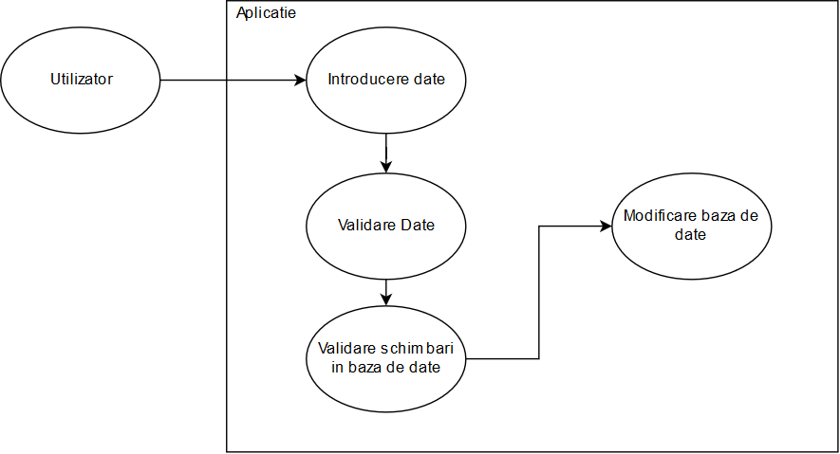
Utilizator : orice utiliztor care doreste sa interactioneze cu aplicatia prin modificare datelor din baza de date ( realizarea de operatii pe tabelel de clienti , produse si comenzi ) . . .
Introducere date : cazul de utilizare in care utiliztorul interactioneaza cu aplicatia prin introducearea de date prin intermediul interfetei grafice : id si nume pentru client sau id , nume si cantitate pentru produs sau id , nume produs , nume client si cantitate pentru o anumita comanda .
Validare date : cazul de procesare prin care se verifica daca date introduse de catre utilizator in interfata grafica sunt corecte : id ( pentru toate cele 3 domenii ) , cantitate ( pentru produs si comanda ) sa fie pozitive si de tip int , numele clientilor si al produselor sa fie String ( sa nu contina doar numere ) .
Validare schimbari in baza de date : reprezinta procesul prin intermediul caruia se verifica daca se pot realiza operatiile cerute in baza de date ( daca datele au fost validate ) : se verifica ca id – ul sa fie unic ( el fiind primary key in baza de date ) , tipul de date sa fie corect si validarea unei comezi prin verificare stocului disponibil pentru produsul cerut de un client pentru a se asigura corectitudinea comeznii .
Modificare baza de date : este cazul de procesare prin care dupa ce datele au fost vaildate si s-a verficat daca sunt corecte pentru baza de date , ele sunt introduse sau modificate in tabelele corespunzatoare .
Scenariu posibil de utilizare a aplicatiei :
  - Utilizatorul alege datele din zonele JTable . . .
  - Utilizatorul introduce datele alese in interfata grafica . . .
  - Utilizatorul apasa butonul corespunzator actiunii alese pentru a fi efectuata . . .
  - Se verifica baza de date pentru a se valida corectitudinea actiunelor .
Scenariu alternativ :
Se realizeaza alta operatie cu date diferite pentru anailzarea eventualor efecte ale schimbarilor anumitor date de intrare .
In caz de eroare , se verifica cu atentie datele de la intrare pentru id , nume client , nume produs si cantitate si se corecteaza anumite erori aparute din cauza introduceri incorecte a acestor date ( numele clientiilor si produselor trebuie sa fie string , fara cifre , si trebuie sa corespunda cu datele din baza de date , iar id si cantitatea trebuie sa fie int , fara vreo litere sau caractere speciale ) si se reincearca simularea aplicatiei de intercationare cu baza de date .

3 . Proiectare ( decizii de proiectare , diagrame UML , structuri de date , proiectare clase , interfete , relatii , packages , algoritmi , interfata utilizator ) :
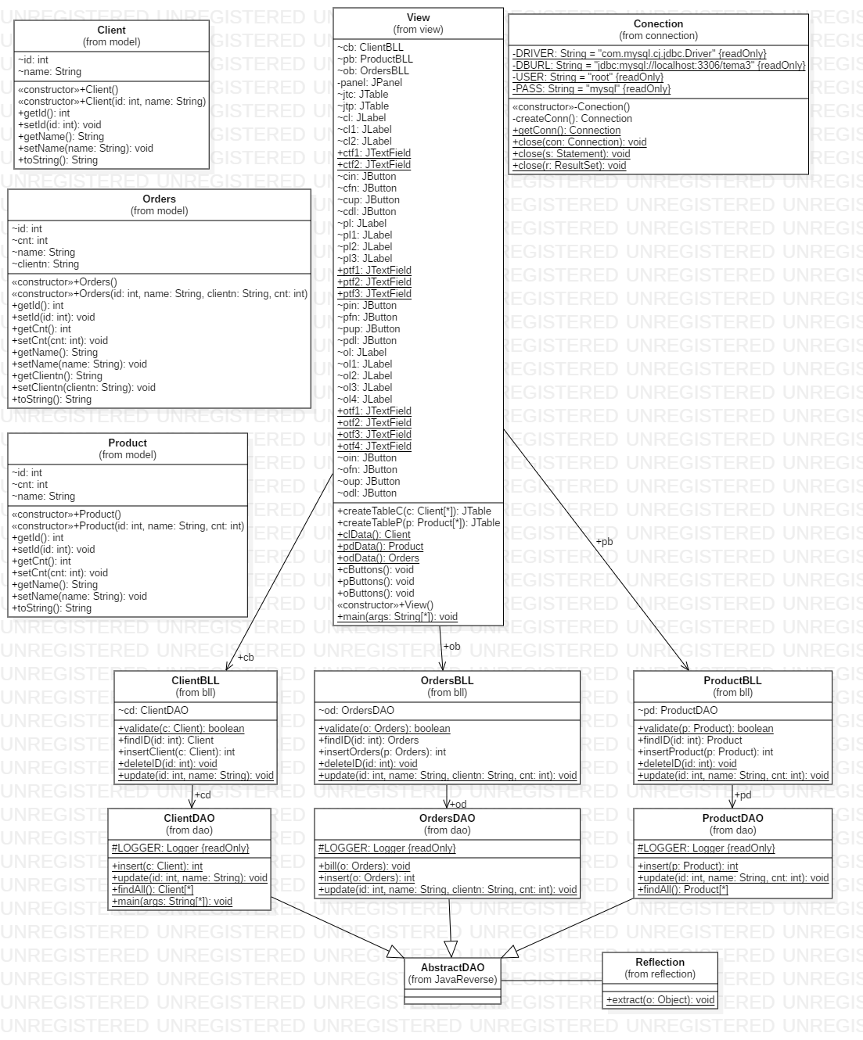

Am ales ca metoda de structurare ca aplicatia sa fie impartita in 6 pachete : bll ( clasele : ClientBLL , OrdersBLL , ProductBLL ) , connection ( clasa Connection ) , dao ( clasele : ClientDAO , OrdersDAO , ProductDAO ) , model ( clasele : Client , Orders , Product ) , reflection ( clasa Reflection ) si pachetul view care contine clasa View .
Pachet bll :
Clasa ClientBLL : aceasta clasa are rolul de a valida datele introduse pentru un client prin verificarea corectitudinii acestora folosind metoda validate ( Client c ) care arunca exceptii in cazul in care datele de intrare sunt nepotrivite . De asemenea mai apeleaza metodele pentru operatiile C . R . U . D . Din ClientDAO .
Clasa OrdersBLL : in acelasi sens ca si clasa ClientBLL , OrdersBLL are scopul de a valida corectitudinea datelor introduse corespunzatoare unei comenzi : id comanda , nume produs ales , numele clientului care realizeaza comanda si cantitatea dorita a produsului ales . Restul de metode apeleaza metodele din OrdersDAO dupa validarea datelor de intrare .
Clasa ProductBLL : realizeaza aceeasi functie ca si clasele ClientBLL si OrdersBLL : valideaza datele de intrare pentru un produs : id produs , nume produs si cantitate disponibila pentru un anumit produs ( cnt ) . Apeleaza metodele pentru operatiile C . R . U . D. din clasa ProductDAO dupa vaidarea lor cu ajutorul metodei vaildate ( Produs p ) .
Pachet connection :
Clasa Connection : dupa cum reise din nume , are rolul de a realiza conexiunea dintre aplicatie si baza de data , in acest caz hostata local folosind XAMPP . Contine un constructor de conexiune , o metoda getConn care returneaza conexiunea si 3 metode close pentru Connection , Statement si ResultSet .
Pachet dao :
Clasa ClientDAO : are rolul de a accesa baza de date folosind metodele C . R . U . D . , unele dintre ele fiind definite in clasa AbstractDAO . Contine o metoda de inserare client si de update client si o metoda List < Client > findAll ( ) care returneaza o lista de tip client cu toate datele continute de tabela client din baza de date . Extinde clasa AbstractDAO < Client > .
CLasa OrdersDAO : in acelasi sens cu CLientDAO , ea extinde clasa AbstractDAO dar de argument < Orders > , astfel mostenind metodele din aceasta ( metode abstracte de manipulare a bazei de date , in acest caz pentru tipul Orders ) . Contine doua metode de modificare a bazei de date : insert si update , si in adaos o metoda bill ( Orders o ) care creaza un fisier .txt “ Orders _ x . Txt “ ( x reprezentand indicele comenzii ) pentru fiecare comanda noua care va contine detaliile despre aceasta : id , nume produs , nume client si cantitate . In metoda insert se acceseaza si tabela product din baza de date pentru a se verifica daca cantitatea ceruta in comanda poate fi furnizata : cantitate produs in comanda > cantitate produs disponibil .
Clasa ProductDAO : realizeaza aceleasi operatii ca si clasa ClientDAO , ea extinzand clasa AbststractDAO < Product > prin care mostenste metodele ei . Are metode pentru inserare si update de produs si o metoda List < Product > findAll ( ) care returneaza o lista cu toate produsele din baza de date pentru a fi folosita la afisarea acestora in interfata grafica .
Pachet model :
Clasa Client : este clasa care defineste un client cu datele corepunzatoare acestuia . Un client este reprezentat prin un id unic ( primary key in baza de date ) si un nume . Contine gettere si settere pentru datele unui client si o suprascriere a metodei toString ( ) pentru afisare .
Clasa Orders : reprezinta clasa de baza a unui obiect Orders / a unei comenzi . O comanda este reprezentata printr – un id unic , un nume de produs ales , numele clientului care efectueaza comanda si cantitatea produsului ales . Contine gettere , settere si o suprascriere a metodei toString ( ) pentru afisare .
Clasa Product : in acelasi sens cu clasele Client si Orders , clasa Product construieste un produs reprezentat de un id unic ( primary key in baza de date ) , un nume de produs si cantitatea disponibila . De asemenea contine getter si settere si o suprascriere a metodei toString ( ) pentru afisare .
Pachet reflection :
Clasa Reflection : se foloseste de metoda de reflectie pentru a extrage date dintr – un obiect . Metoda extract ( Object o ) returneaza datele corespunzatoare obiectului o . De asemena mai contine clasa AbstractDAO < T > care realizeaza operatii C . R . U . D . pe tabelel din baza de date . Querie – urile sunt genereate dinamic . Mai contine si o metoda List < T > createObj ( ResultSet rs ) care returneaza o lista de tip T in functie de ResultSet – ul rs .
Pachet view :
Clasa View : reprezinta mediul principal de interactionare a utilizatorului cu aplicatia , adica interfata grafica a programului . In aceasta clasa se adauga toate field – urile , campurile si butoanele necesare pentru simularea sistemului de procesare a comenzilor. Contine de asemenea gettere pentru colectarea datelor introduse de utilizator in interfata grafica care vor fi folosite pentru a incepe simularea .

4.Implementare
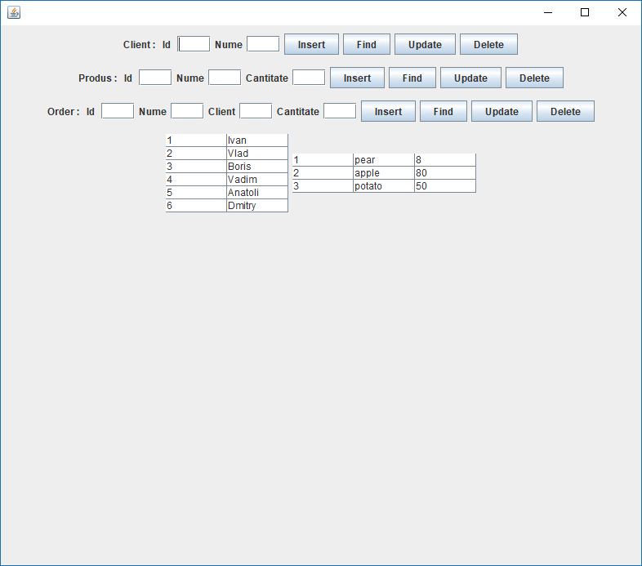
Primele 3 panouri sunt zonele unde vor fi introduse datele pentru un client / produs sau comanda . Fiecare contine 4 butoane pentru operatiile C . R . U . D . ( Create , Read , Update , Delete ) . In ultimul panou se afla doua JTable in care se afla datele corespunzatoare clinetiilor si produselor din baza de date .
5 . Rezultate
Pentru a se obtine rezultate corecte trebuie ca datele introduse sa fie corecte : id si cantitate sa fie numere intregi si nume , client sa fie cuvinte ( sa nu contina doar cifre ) .

6 . Concluzii
Acest program realizeaza simularea unei aplicatii de manipulare a datelor dintr – o baza de date folosind o interfata grafica pentru interactiunea cu aceasta . Pe vitor programul poate fi imbunatatit in diverse moduri : adaugarea de tabele pentru a reprezenta diferite tipuri de produse , extinderea tabelelor cu alte coloane si imbunatirea continutului unei facturi .

7 . Bibliografie
- Forumuri , documentatii java , site-uri despre diverse functii . . .
- Draw.io si StarUML pentru diagramele UML si user case .

